ТЕМА ЗАНЯТИЯ: ФУНКЦИОНАЛЬНЫЕ И ВОСПАЛИТЕЛЬНЫЕ ЗАБОЛЕВАНИЯ КИШЕЧНИКА У ДЕТЕЙ
ЦЕЛЬ ЗАНЯТИЯ
Изучить основы патогенеза функциональных и воспалительных заболеваний кишечника у детей, диагностику с учетом возраста ребенка, основы классификации и виды терапевтических программ в зависимости от форм, периода и степени тяжести заболеваний.
ОСНОВНЫЕ ВОПРОСЫ ПО ТЕМЕ
1. Понятия язвенного колита, болезни Крона, синдрома раздраженного кишечника, функционального запора.
2. Классификация заболеваний.
3. Методики осмотра кишечника у детей.
4. Принципы диагностики болезней кишечника у детей.
5. Основы диетотерапии при воспалительных заболеваниях кишечника у детей.
6. Принципы медикаментозной терапии воспалительных болезней кишечника у детей.
7. Методы коррекции функционального запора.

ЗАДАНИЕ ДЛЯ КОНТРОЛЯ ИСХОДНОГО УРОВНЯ ЗНАНИЙ

ТЕСТОВЫЙ КОНТРОЛЬ

Выберите один правильный ответ

1. В ЛЕЧЕНИИ СИНДРОМА РАЗДРАЖЕННОЙ КИШКИ С ЗАПОРАМИ ОБЯЗАТЕЛЬНО НАЗНАЧЕНИЕ:
1) слабительных;
2) пищевых волокон;
3) спазмолитиков;
4) прокинетиков;
5) препаратов мяты;

2. ДЛЯ УТОЧНЕНИЯ ПРИЧИНЫ ЗАПОРА ИНФОРМАТИВНЫМ МЕТОДОМ ЯВЛЯЕТСЯ:
1) копрограмма;
2) ирригоскопия;
3) бак посев кала;
4) колоноскопия;
5) капсульная эндоскопия;

3. НАИБОЛЕЕ ЭФФЕКТИВНЫМИ И БЕЗОПАСНЫМИ СЛАБИТЕЛЬНЫМИ ПРИ ХРОНИЧЕСКИХ ГИПОТОНИЧЕСКИХ ЗАПОРАХ ЯВЛЯЮТСЯ:
1) осмотические слабительные;
2) масляные слабительные;
3) раздражающие слабительные;
4) солевые слабительные;

4. В КАЧЕСТВЕ СПАЗМОЛИТИКА У ДЕТЕЙ МОЖЕТ ИСПОЛЬЗОВАТЬСЯ:
1) альфа-нормикс;
2) бускопан;
3) эншур;
4) эрмиталь;
5) дюфалак;

5. ЧТО ИЗ ПЕРЕЧИСЛЕННОГО ОТНОСИТСЯ К ПРОБИОТИКАМ:
1) иберогаст;
2) примадофилус;
3) оцилококцинум;
4) аскорил;
5) эуфорбиум композитум;

6. FODMAPS ДИЕТА РЕКОМЕНДУЕТСЯ У ПАЦИЕНТОВ С:
1) язвенной болезнью;
2) СРК;
3) целиакией;
4) аутизмом;
5) целиакией;

7. НАИБОЛЕЕ ЧАСТО И НАИБОЛЕЕ БЫСТРО ФОРМИРУЕТ КИШЕЧНУЮ ОБЛИТЕРАЦИЮ:
1) язвенный колит;
2) пседомембранозный колит;
3) ишемический колит;
4) Болезнь Крона;

8. УКАЖИТЕ ВНЕКИШЕЧНЫЕ ПРОЯВЛЕНИЯ ЯЗВЕННОГО КОЛИТА:
1) узловатая эритема;
2) ринит;
3) бронхиальная астма;
4) ГЭРБ;
5) отит;
9. В ДИАГНОСТИКЕ ЯЗВЕННОГО КОЛИТА ВЕДУЩЕЕ ЗНАЧЕНИЕ ИМЕЕТ:
1) физикальное обследование;
2) анализ кала на скрытую кровь;
3) ирригоскопия;
4) колоноскопия с биопсией;
5) ирригоскопия, колоноскопия;

10. В КАЧЕСТВЕ ПРЕПАРАТА БИОЛОГИЧЕСКОЙ ТЕРАПИИ ПРИ БОЛЕЗНИ КРОНА ИСПОЛЬЗУЕТСЯ:
1) омализумаб;
2) инфликсимаб;
3) гаммаглобулин;
4) рч-ДНаза;
5) рузам;
ЗАДАНИЕ ДЛЯ АКТУАЛИЗАЦИИ ЗНАНИЙ
Задание 1. Ответьте на поставленные вопросы

1. Язвенный колит (ЯК) - это_______________________________________
_______________________________________________________________
__________________________________________________________________
__________________________________________________________________

2. Типичные клинические симптомы ЯК:
- _____________________________________________________________
- _____________________________________________________________
- _____________________________________________________________
- ______________________________________________________________
- ________________________________________________________________
- _____________________________________________________________
- _____________________________________________________________
- _____________________________________________________________
- ______________________________________________________________
3. Болезнь Крона (БК) – это_______________________________________
______________________________________________________________________________________________________________________________________________________________________________________________________________________________________________________________________________________________________________________________________

4. Клиническая ремиссия ЯК и БК – это_____________________________
________________________________________________________________________________________________________________________________________________________________________________________________________________________________________________________________________________________________________________________________________________________________________________________________________
5. Клинико-эндоскопическая ремиссия (полная) БК и БК - это___________________________________________________________________________________________________________________________________________________________________________________________________________________________________________________________________________________________________________________________________

6. Стероидо-резистентность (стероидорефрактерность) - это____________________________________________________________________________________________________________________________________________________________________________________________________________________________________________________________________________________________________________________________________

7. Стероидозависимость – это______________________________________ __________________________________________________________________________________________________________________________________________________________________________________________________________________________________________________________________________________________________________________________________________

8. Синдром раздраженного кишечника – это _______________________________________________________________________________________________________________________________________________________________________________________________________________________________________________________________________________________________________________________________________

9. Функциональный̆ запор – это _____________________________________
______________________________________________________________________________________________________________________________________________________________________________________________________________________________________________________________________________________________________________________________________

10. «Каловый̆ завал» («каловая пробка») – это ________________________
________________________________________________________________________________________________________________________________________________________________________________________________________________________________________________________________________

Задание 2 Диагностика
Назовите методы исследования и для чего они применяются?

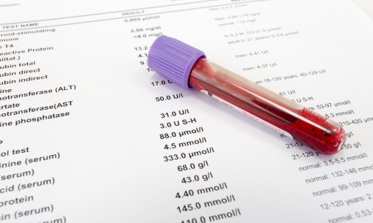
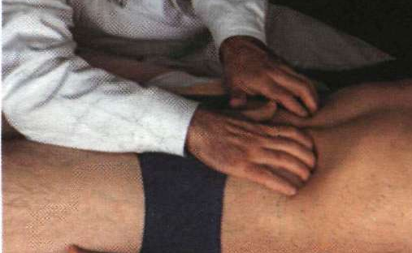
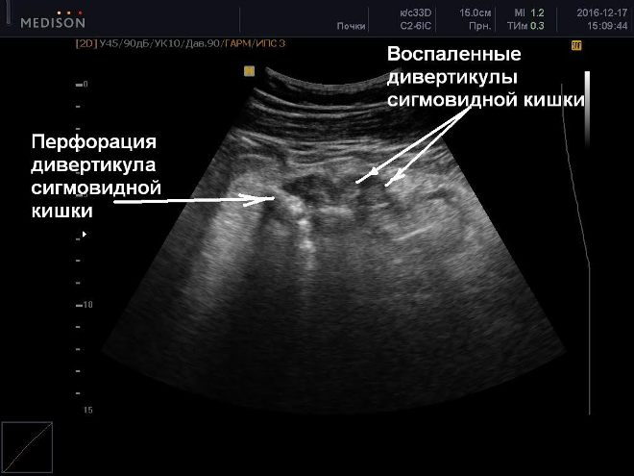
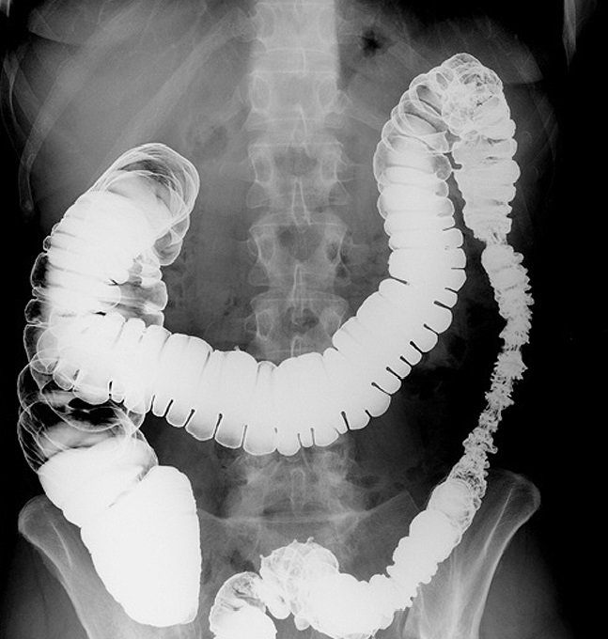
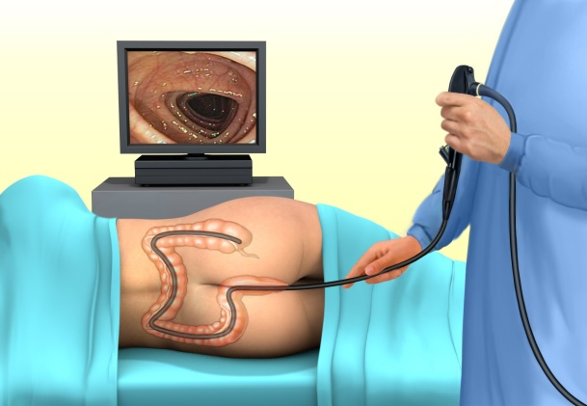

Заполните таблицу обследований при воспалительных болезнях кишечника
Вид обследования | Стадия обострения  (в круглогодичном стационаре) | Стадия неполной̆ клинической̆ ремиссии | Стадия полной̆ клинической̆ ремиссии
 | Укажите частоту применения
Клинический̆ анализ крови
Копрологическое исследование
Определение фекального кальпротектина
Биохимический анализ крови
Определение
p-ANCA, ASCA
Осмотр хирургом
Осмотр гастроэнтерологом

Задание 3 Классификация заболеваний.

Заполните таблицы:

Классификация язвенного колита
По протяженности воспалительного процесса | По характеру течения | По тяжести атаки (PUCAI) | По ответу на стероидную терапию | По фазе течения заболевания

Критерии PUCAI

Активность патологического процесса | Укажите количество баллов
Ремиссия
Минимальная активность
Умеренная активность
Клинически значимый̆ ответ

Классификация болезни Крона
По локализации | По форме (характеру течения) | По активности | По ответу на стероидную терапию | По фазе течения заболевания

Гистологические отличия БК и ЯК
Проведите стрелку-соответствия

пример  ЯК | ПРИЗНАКИ: | БК
Язвенные дефекты на уровне слизистой.

Язвенные дефекты проникают в подслизистый слой.

Базальная мембрана утолщена, деструктивна.

Базальная мембрана тонкая, уплотнена.

Нет саркоидных ганулем.

Есть саркоидные гранулемы.

Заполните таблицы

Рабочая классификация запоров (Хавкин А.И., 2000 г.)

По течению: | По механизму развития:

Классификация запоров по уровню компенсации

Опишите стадии течения запоров
Критерии: | Компенсированная стадия | Субкомпенсированная стадия | Декомпенсированная стадия
Нет стула (дней)
Позывы на дефекацию (есть, нет)
Боль в животе, вздутие (есть, нет)
Каловая интоксикация (есть, нет)
Дефекация появляется после:

Задание 4 Лечение заболеваний кишечника у детей

Общие рекомендации по режиму и диете при ЯК и БК предусматривают:
____________________________________________________________________________________________________________________________________________________________________________________________________________________________________________________________________________________________________________________________________________________________________________________________________________________________________________________________________________________________________________________________________________

Перечислите группы препаратов, применимые при лечении ЯК и БК:
1._________________________________________________________________
2. _____________________________________________________________
3. ______________________________________________________________
4._____________________________________________________________
5. _____________________________________________________________

Группа препаратов первого выбора для консервативного лечения ЯК и БК:
______________________________________________________________

Показание к назначению альтернативного лечения ЯК и БК:
_________________________________________________________________________________________________________________________________

Принципы коррекции функциональных запоров:
______________________________________________________________________________________________________________________________________________________________________________________________________________________________________________________________________________________________________________________________________________________________________________________________________________________________________________________________________________________________________________________________________________________________________________________________________________

Показания к хирургическому лечению БК и ЯК
Проведите стрелку-соответствия
пример  АБСОЛЮТНЫЕ |  | ОТНОСИТЕЛЬНЫЕ
Перфорация.

Неэффективность консервативного лечения

Тяжёлое кровотечение.

Задержка развития.

Токсический мегаколон.

Непереносимость лекарственных препаратов.

Высокая степень дисплазии эпителия.

Низкая степень дисплазии эпителия.

МАТЕРИАЛ ДЛЯ ЗАКРЕПЛЕНИЯ ТЕМЫ
Ситуационные задачи
Задача 1
Мальчик 2 лет. В течение 6 месяцев у ребенка разжиженный, учащенный, со слизью стул до 5-6 раз в день, в последние 2 месяца в кале появились прожилки крови, редко сгустки, за последние 3 недели примесь крови в кале постоянная. Беспокоят боли в животе, часто перед дефекацией, снижение аппетита, похудание, субфебрильная температура. Амбулаторное лечение курсами антибиотиков, бактериофагом и пробиотиками без стойкого эффекта. Ребенок доношенный, на естественном вскармливании до 6 месяцев. С 1 года атопический дерматит, пищевая аллергия на морковь, цитрусовые, белок коровьего молока. Мать 27 лет, здорова. Отец 32 года, здоров. Бабушка (по матери) - гастрит, колит, лактазная недостаточность. Осмотр: рост 85 см, масса 11,5 кг. Бледность кожных покровов и сли¬зистых, на коже лица и голеней участки гиперемии, расчесов, корочек. ЧСС 116 в минуту, тоны звучные, мягкий систолический шум в т. Боткина, экстракардиально не проводится. Живот вздут, болезненный при пальпации ободочной кишки, петли сигмы и слепой кишки спазмированы. Печень+1,5;+2;в/3, плотновата. Общий анализ крови: Нb - 96 г/л; Ц.п. - 0,8; Эр – 3,7х1012/л; ретикулоциты - 18%о; Лейк – 12,0х109/л, п/я - 7%, с/я - 43%, э - 5%; л - 36%, м -9%, СОЭ - 18 мм/час; тромб. – 330х109/л. Биохимический анализ крови: общий белок - 68 г/л, альбумины -53%, глобулины: альфа1 - 6%, альфа2 - 14%, бета - 13%, гамма - 14%, АлАТ - 40 Ед/л, АсАТ - 36 Ед/л, ЩФ - 162 Ед/л (норма 70-140), амилаза - 45 Ед/л (норма 10-120), общий билирубин - 13 мкмоль/л, из них связ. - 0 мкмоль/л, железо-7 мкмоль/л, ОЖСС-79 мкмоль/л (норма 36-72), СРБ 30 мг/л. Копрограмма: кал полужидкой консистенции, коричневого цвета с красными вкраплениями, мышечные волокна непереваренные в умеренном количестве, нейтральный жиры - нет, жирные кислоты - немного, крахмал внеклеточный - довольно много. Лейкоциты - 12-15-30 в п/з, Эр - 30-40-50 в п/з, слизь - много. Колонофиброскопия: осмотрены ободочная и на 30 см подвздошная кишки. Слизистая подвздошной кишки бледно-розовая, гиперемирована, отечна, со смазанным сосудистым рисунком, кровоизлияниями. Линейные язвы до 0,6 см на стенках восходящей и поперечной кишок, выражена контактная кровоточивость. Слизистая сигмы и прямой кишки гиперемирована, контактная кровоточивость. Лестничная биопсия. Гистология фрагментов слизистой ободочной кишки: интенсивная лимфоретикулезная и эозинофильная инфильтрация слизистой оболочки и подслизистого слоя с лейкостазами, уменьшение в эпителии крипт бокаловидных клеток, криптогенные абсцессы
Задание1: Поставите диагноз согласно классификации (нозология, форма, течение и тяжесть болезни) ______________________________________________________________________________________________________________________________________________________________________________________________________________________________________________________________________________________________________________________________________________________________________________________________________________________________________________________________________________________________________________________________________________________________________________________________________________
Задание 2: Обоснуйте поставленный Вами диагноз_______________________________________________________________________________________________________________________________________________________________________________________________________________________________________________________________________________________________________________________________________________________________________________________________________________________________________________________________________________________________________________________________________________________________________________________________________________________________________________________________________________________________________________________________________________________________________________________________________________

Задание 3: Назначьте лечение данному больному, обоснуйте его
_______________________________________________________________
_____________________________________________________________________________________________________________________________________________________________________________________________________________________________________________________________________________________________________________________________________________________________________________________________________________________________________________________________________________________________________________________________________________

НИРС
Темы:
1. FODMAPs диета у детей
2. Особенности питания детей с воспалительными заболеваниями кишечника (язвенный колит, Болезнь Крона)
3. Целиакия у детей
4. Интестинальные проявления пищевой аллергии у детей
5. Синдром короткой кишки у детей

ДОМАШНЕЕ ЗАДАНИЕ

Составьте презентации по темам:
1. Принципы диспансерного наблюдения детей с воспалительными заболеваниями кишечника.
2. Профилактика функциональных запоров.

